**הסבר כללי על האפליקציה:**

מציאת מסעדה/בית קפה טבעוני/ידידותי לטבעונים הינו תהליך לא פשט בחלק מהמדינות בעולם (וכן גם בערים מסוימות בארץ). לשם כך, ישנו צורך באפליקציית VDine אשר תרכז מידע על מסעדות ובתי קפה טבעונים וידידותיים לטבעונים בארץ ובעולם.

אפליקציית הWEB תאפשר ללקוח למצוא מקום לסעוד בו לפי מיקום וסוג המקום (מסעדה/בית קפה).

באפשרות המשתמש הרשום תהיה האופציה להוספת מסעדה/בית קפה טבעוני/ידידותי לטבעונים ולהזין את פרטי המקום בהתאם למבנה שיוגדר באפליקציה (מסעדה/בית קפה, שם המקום, מיקום, קישור לאתר האינטרנט של המקום, שעות פתיחה ומספר ליצירת קשר).

המשתמש שרשום למערכת יוכל לדרג את המקום בו סעד בעזרת כוכבים מ1 עד 5 (1 - שביעות רצון נמוכה, 5 – שביעות רצון גבוהה מאוד) לפי ניקיון, איכות המזון, איכות השירות ותגמול על המחיר.

המשתמש יוכל גם להוסיף ביקורת על חווייתו האישית ובכך לאפשר למשתמשים נוספים להתרשם ולהחליט אם ברצונם להגיע ולסעוד במקום.

האפליקציה תסייע ללקוח בקבלת החלטה היכן ירצה לסעוד, תקל עליו בחיפוש ארוך ומייגע באינטרנט ותאפשר לו להגיע לתוצאות מהירות ואיכותיות לפי דרישותיו האישיות.

**דרישות UX:**

1. המשתמש הינו כל אדם אשר מעוניין לסעוד במקום שיש לו אופציות טבעוניות או אדם המעוניין להוסיף מקום שמגיש מנות טבעוניות/ידידותיות לטבעונים.
2. הצרכים שהאפליקציה מבקשת לענות עליהם עבור המשתמש:
3. ריכוז מידע על מסעדות/בתי קפה עם אופציות טבעוניות במקום אחד.
4. מציאת מסעדה/בית קפה טבעוני/ידידותי לטבעונים באופן מהיר ופשוט.
5. אפשרויות חיפוש וסינון לפי העדפות אישיות בצורה נוחה.
6. השירות עבור המשתמש:

האפליקציה תאפשר למשתמש להירשם אליה באמצעות הזנת פרטים: שם מלא, מייל, בחירת סיסמא ושם משתמש. בנוסף, יוכל המשתמש להתחבר לאפליקציה באמצעות הזנת שם משתמש וסיסמא או להשתמש בה לצפייה בלבד ללא הרשמה למערכת.

האפליקציה תסייע למשתמש למצוא מסעדה ממגוון רחב שיוצג לו על בסיס סוג המקום ומיקום.

המשתמש יוכל להזין פרטי מסעדה חדשה שאינה מופיעה ברשימת המסעדות הקיימות באפליקציה, על ידי הזנת סוג המקום, שם המסעדה, מיקום, קישור לאתר האינטרנט של המקום, שעות פתיחה ומספר ליצירת קשר.

המשתמש שרשום למערכת יוכל לדרג את המקום בו סעד בעזרת כוכבים מ1 עד 5 (1 - שביעות רצון נמוכה, 5 – שביעות רצון גבוהה מאוד) לפי ניקיון, איכות המזון, איכות השירות ותגמול על המחיר.

המשתמש יוכל גם להוסיף ביקורת על חווייתו האישית ובכך לאפשר למשתמשים נוספים להתרשם ולהחליט אם ברצונם להגיע ולסעוד במקום.

1. התהליך שמאפשר את השירות:

המשתמש יוכל להיכנס למערכת על ידי הזנת שם משתמש וסיסמא (על מנת להוסיף תגובות/דירוגים/מקום חדש) או לבחור שלהיכנס לאפליקציה עם אפשרות צפייה בלבד.

במידה והמשתמש בחר את אופציית הצפייה בלבד, תוצג בפניו חלונית אשר מבקשת ממנו להזין את המיקום וסוג המקום (מסעדה/בית קפה).

לאחר שהזין את הפרטים תוצג בפניו רשימה של מסעדות העונות על דרישותיו עם הפרטים על כל אחת מהן.

במידה והלקוח התחבר עם שם משתמש וסיסמא, יוכל לבחור אם הוא מעוניין לצפות במסעדות לפי דרישות/לבחור לדרג מסעדה שהיה בה/להזין פרטי מסעדה או בית קפה חדש.

במידה וירצה לדרג מסעדה/בית קפה, יחפש המשתמש את שם המסעדה ותפתח לו החלונית עם הפרטים ואפשרויות הדירוג הרלוונטיות.

במידה והמשתמש ירצה להזין פרטי מסעדה/בית קפה חדש, יבחר בשירות הנ״ל ותפתח לו חלונית עם כלל הדרישות הרלוונטיות להזנת פרטי מסעדה/בית קפה חדש.

1. התוכן הנדרש:

* פרטי התחברות – שם משתמש וסיסמא (במידה ורוצים להוסיף מקום חדש/לדרג מקום קיים).
* שירותי מיקום של Google Maps.
* קישורים לאתרי המסעדות/בתי קפה.
* בסיס נתונים שיכיל פרטים אודות – משתמשים, מסעדות, לוקיישנים וביקורות.

1. מבנה הנתונים:

מבנה הנתונים שיספק את השירות הינו SQL המודל הטבלאי.

שליפת הנתונים תתבצע באמצעות שאילתות SQL מתוך הטבלאות הנ״ל:

* **טבלת מסעדות** עם השדות הבאים: מזהה מקום (מפתח ראשי), שם המקום, סוג המקום (מסעדה/בית קפה), סוג המזון שמוגש, שעות פתיחה, קישור לאתר, מספר טלפון.
* **טבלת משתמשים** עם השדות הבאים: שם משתמש (מפתח ראשי), שם מלא, אימייל, סיסמא, מספר טלפון.
* **טבלת לוקיישנים** עם השדות הבאים: GPS (מפתח ראשי), מדינה, עיר.
* **טבלת ביקורות** עם השדות הבאים: מזהה מקום (מסעדות), מזהה שם משתמש (משתמשים), תאריך ושעת הביקורת, ניקיון, איכות המזון, איכות השירות, תגמול על המחיר, תיאור החוויה.

**דרישות UI:**

1. הרושם שהאפליקציה מבקשת להותיר על המשתמש:

* שותפות – האפליקציה תאפשר שיתוף מידע בין אנשים על מקומות בעלי התחשבות בקהל הטבעוני.
* ייחודיות – האפליקציה תיתן מענה על צורך קיים, ריכוז מסעדות/בתי קפה טבעוניים/ידידותיים לטבעונים במקום אחד.
* פשטות – השימוש באפליקציה יהיה פשוט ונח. באמצעות קטגוריות סינון של האפליקציה, יוכל המשתמש לצפות במסעדות/בתי הקפה הרלוונטיים לו ולקבל את פרטי ההתקשרות עם המקום.

1. האמצעים הגרפיים שישרתו את הערכים האלה:

ברקע האתר יהיו תמונות של מזון טבעוני, שכן קהל היעד שיעשה שימוש באתר יחפש מקומות שמגישים מנות טבעוניות.

הפונט של האתר יהיה Thonburi משום שהוא נקי ונעים לעין.

בנוסף, האתר יהיה כולו בשפה האנגלית על מנת לאפשר לאנשים מרחבי העולם לעשות בו שימוש.

**מסך ראשי:**

דרך מסך זה יוכל המשתמש להתחבר עם שם משתמש וסיסמא/לעבור למסך הרשמה/לבחור להמשיך ללא התחברות או הרשמה.

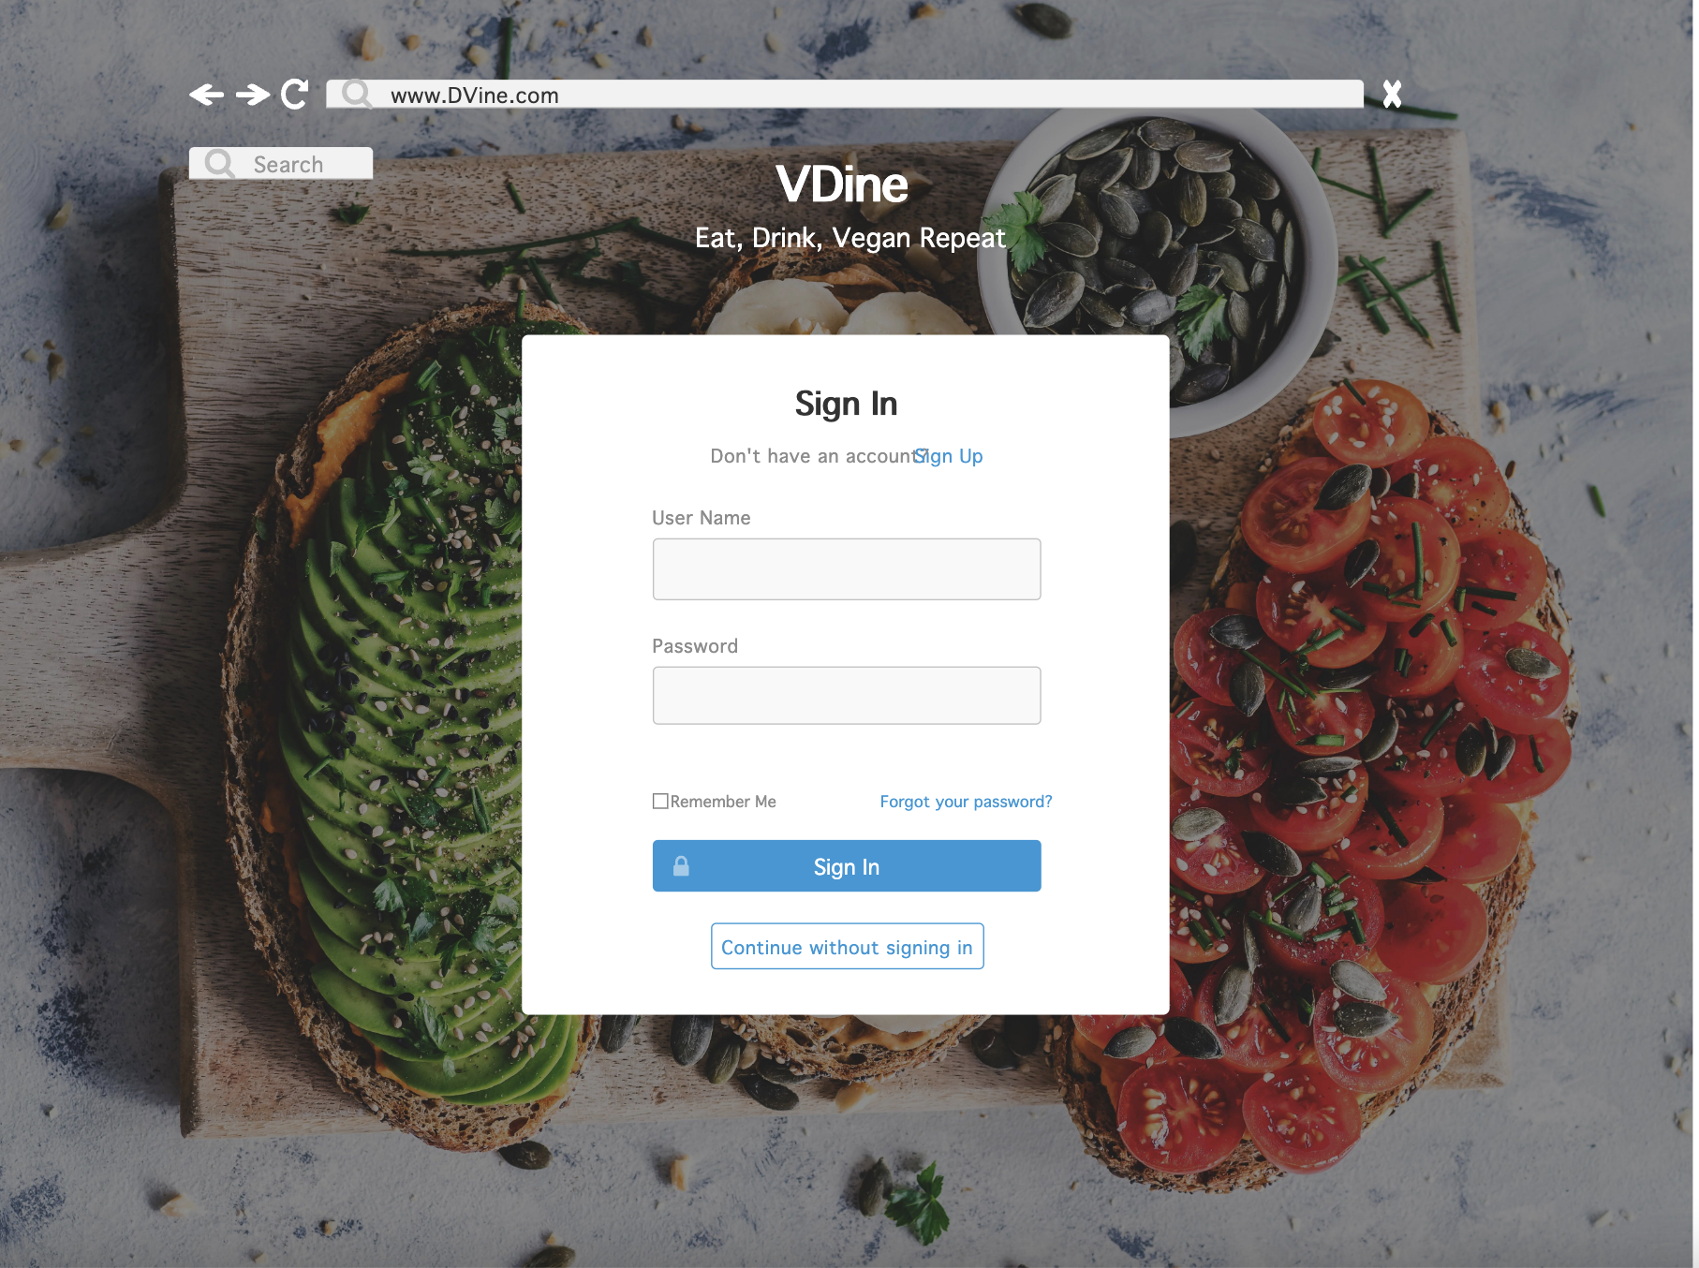

**מסך הרשמה (משתמש חדש):**

דרך מסך זה יוכל המשתמש להירשם למערכת במידה ולא קיים לו חשבון.

המשתמש יצטרך להזין פרטים כגון: שם מלא, שם משתמש, אימייל וסיסמא.

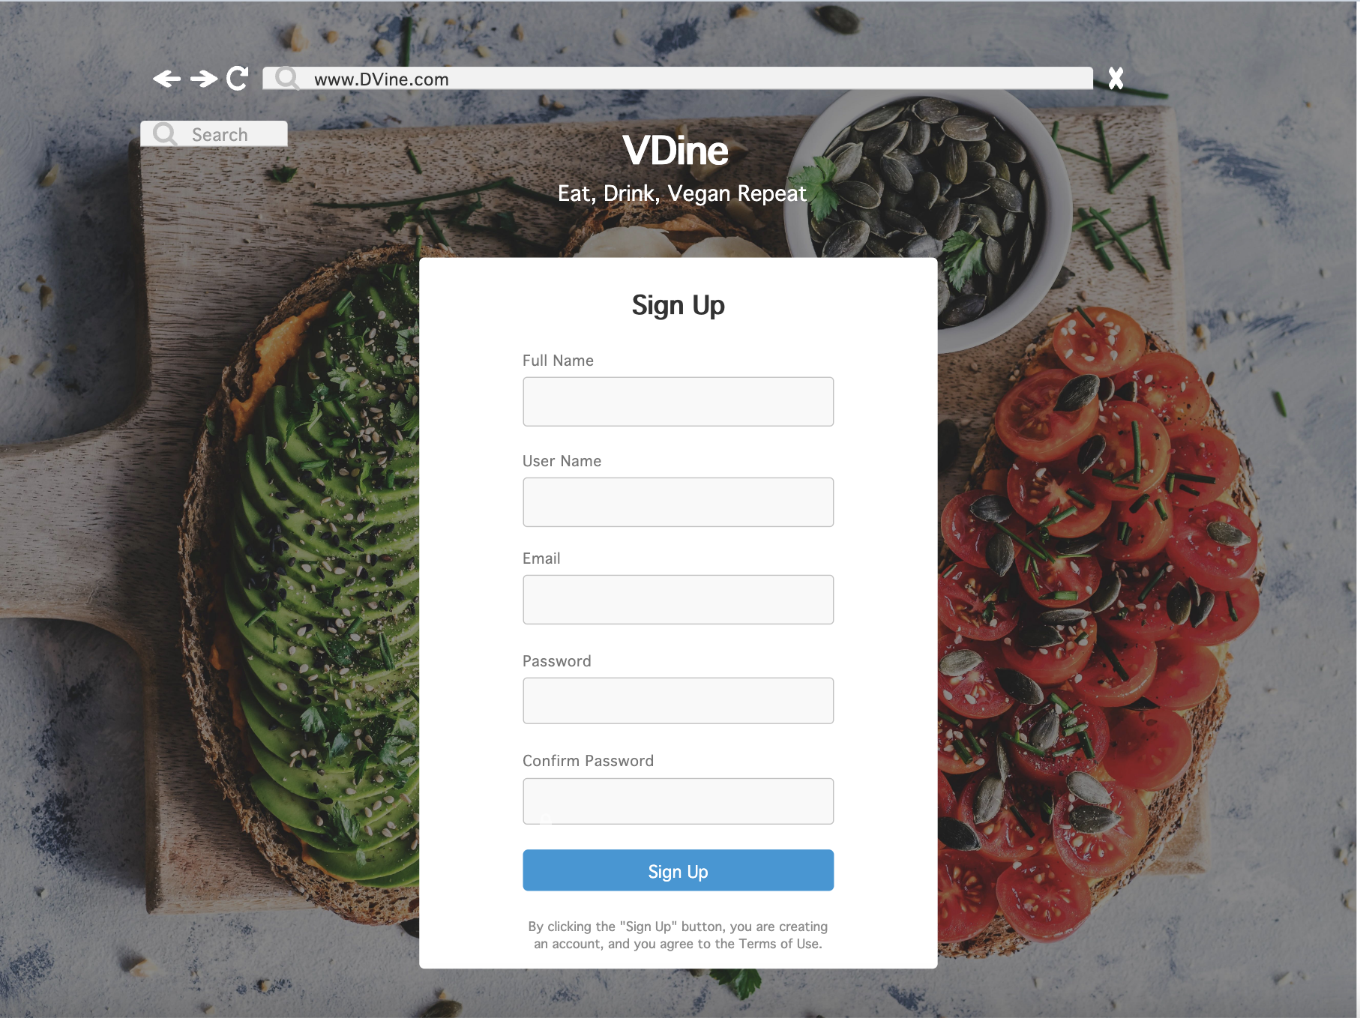

**מסך חיפוש מסעדה/בית קפה לפי קטגוריות:**

דרך מסך זה יוכל המשתמש לחפש מקום בו ירצה לסעוד על פי סינון של עיר, וסוג המקום. 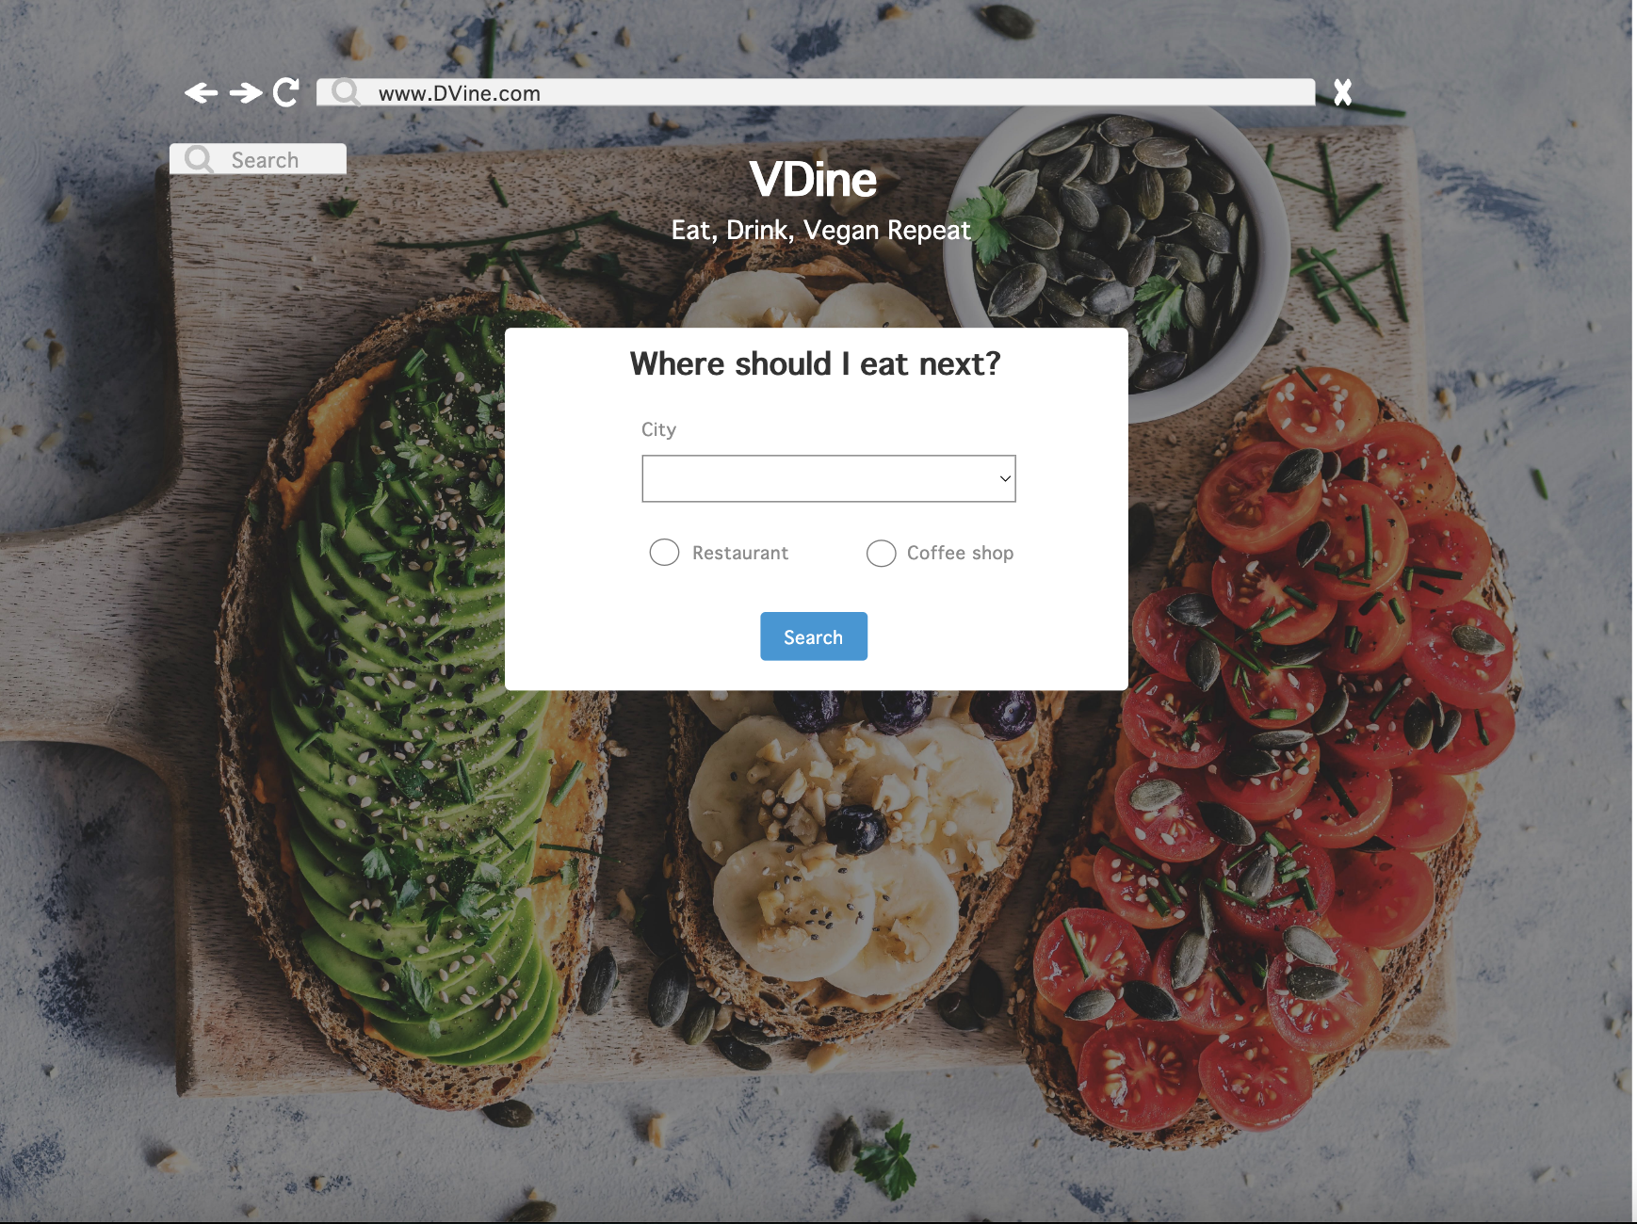

**מסך רשימת מסעדות/בתי קפה:**

הצגת המסעדות/בתי הקפה על סמך הסינון שהתבצע על ידי המשתמש. 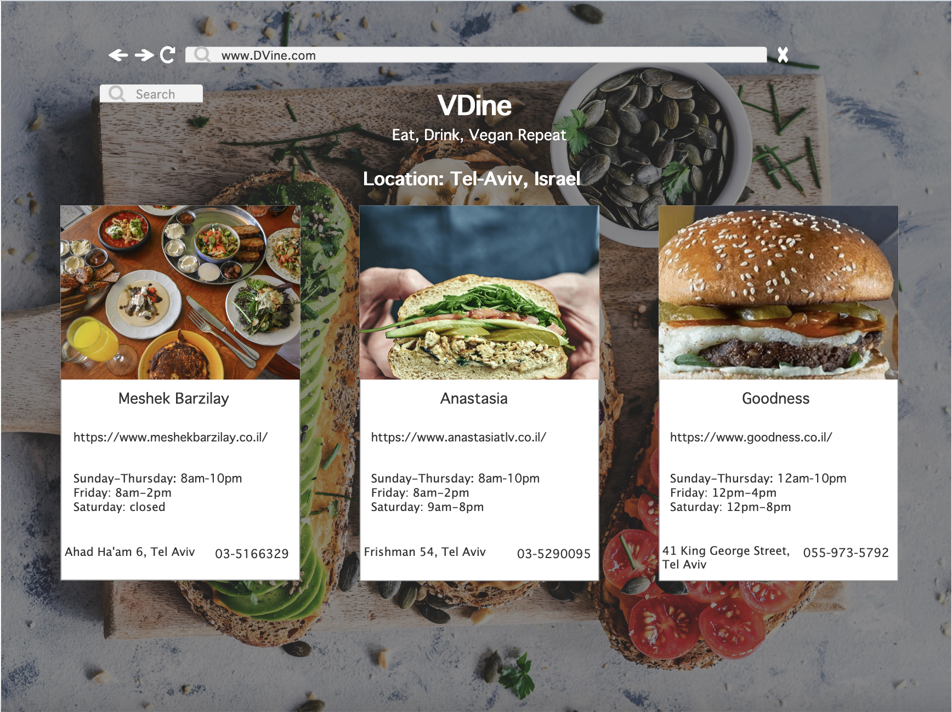

**מסך הוספת מסעדה חדשה:**

דרך מסך זה יוכל המשתמש להוסיף מסעדה/בית קפה חדש שלא קיים במערכת באמצעות מילוי כלל הפרטים המופיעים במסך. 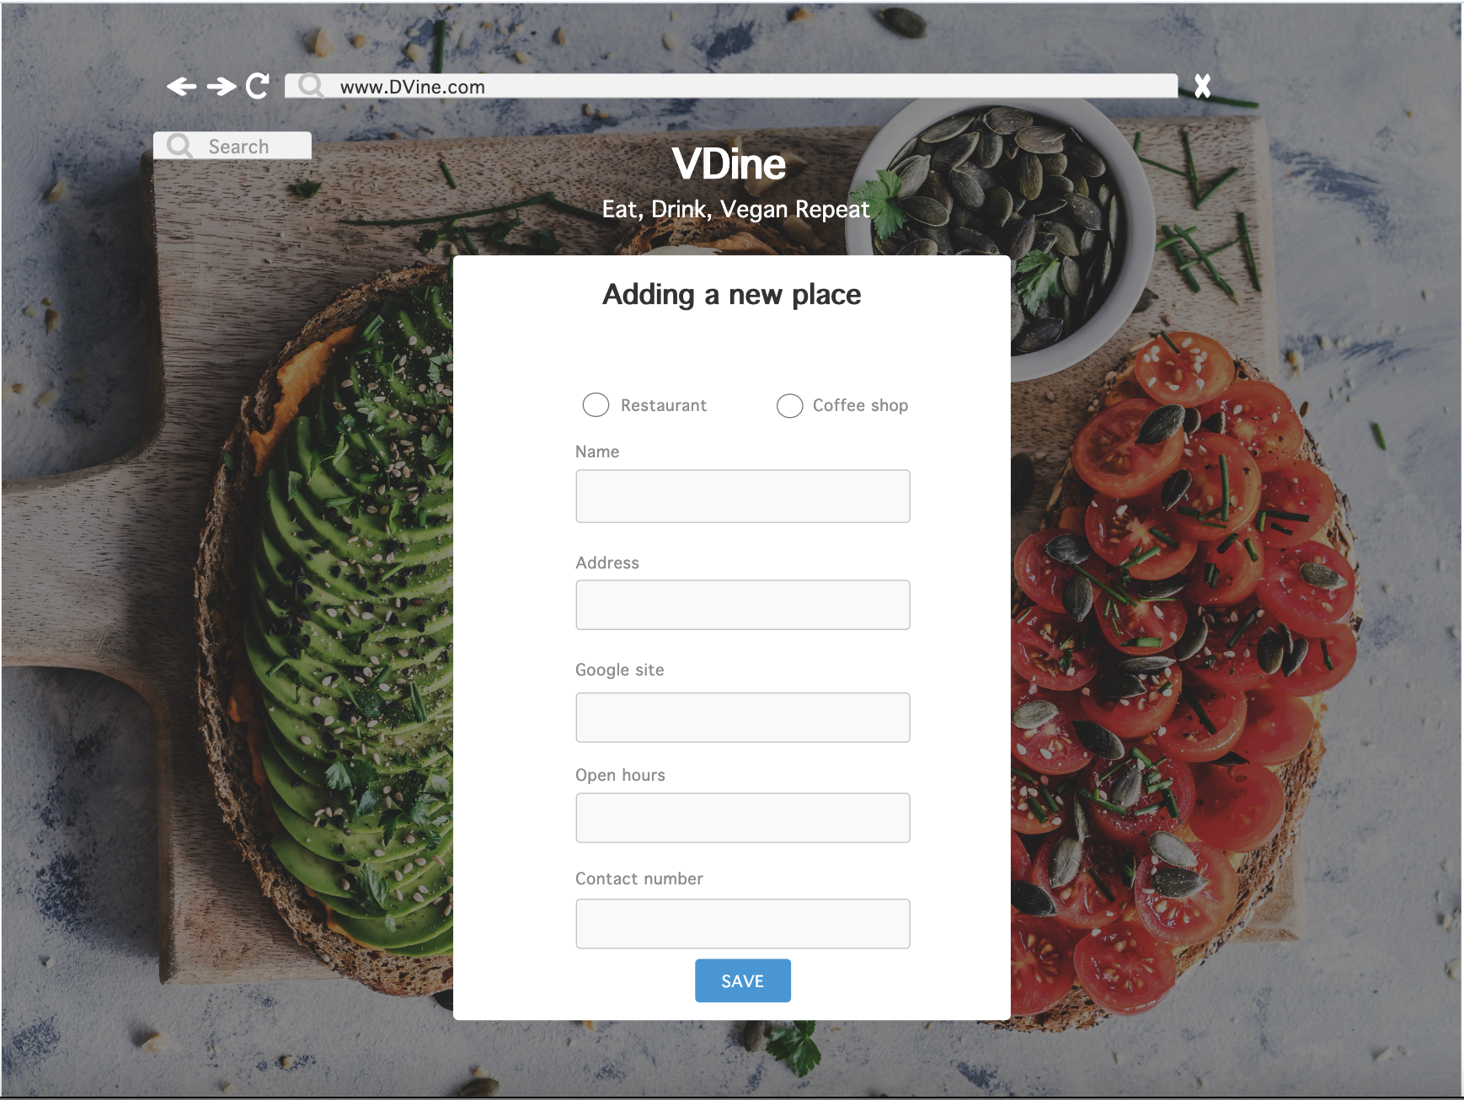

**מסך דירוגים וביקורות:**

דרך מסך זה יוכל המשתמש (שיש לו חשבון) להשאיר ביקורת ולדרג את המקום בו סעד. 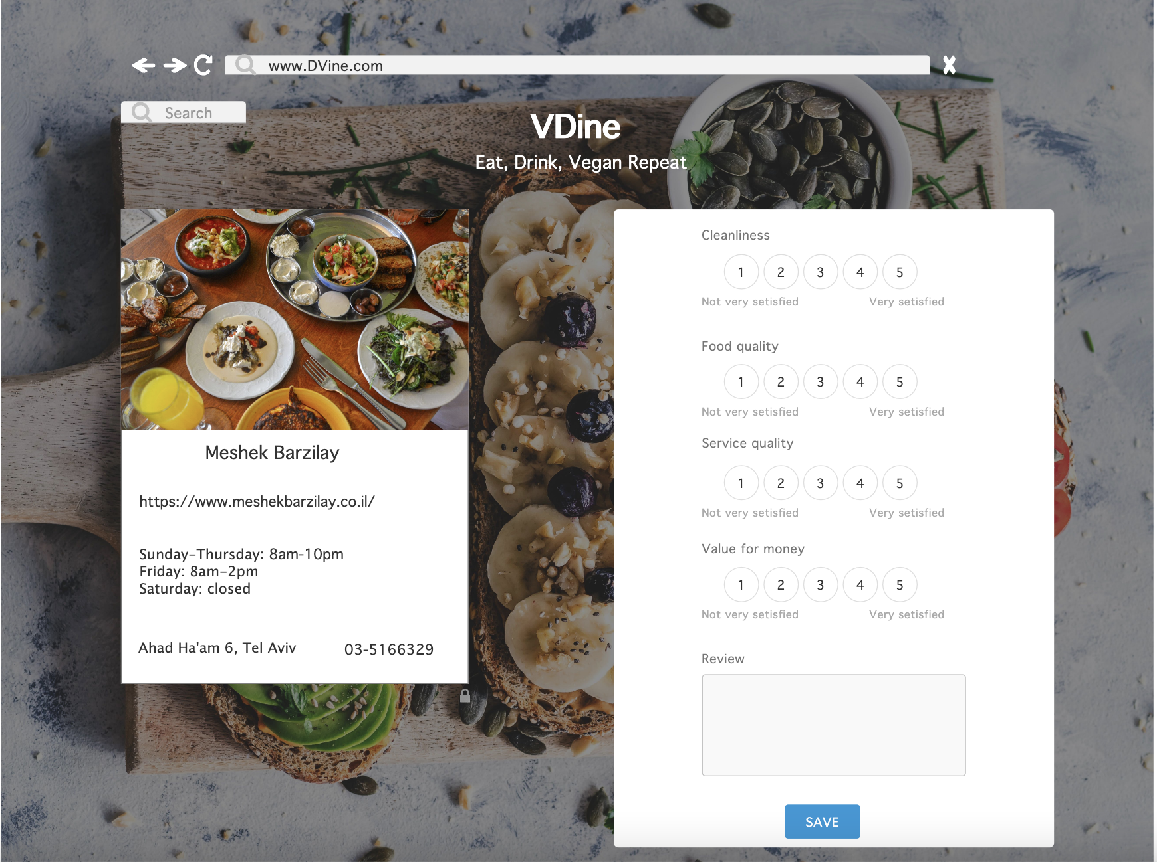

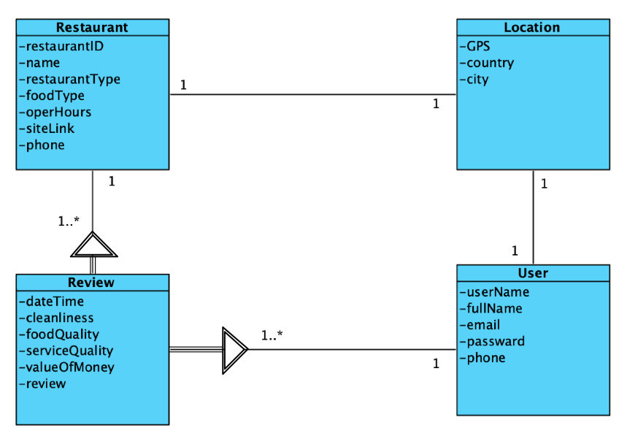**ERD:**